Научно- исследовательская работа
Предмет: «Биология»

Тема: «Антимикробный скрининг флавоноидов выделенных из различных лекарственных растений»

Направление: «Естественно-научные дисциплины»

Выполнили:
Швец Алина,
Суттубаева Александра
учащиеся 10 «А» класса,
Негосударственного учреждения
«Школа «Престиж»
г. Алматы

Руководитель:
Кистаубаева А.С., к.б.н.,
ассоциированный профессор
КазНУ им. Аль-Фараби
г. Алматы

Алматы, 2022
Аннотация
Направление: «Естественно-научные дисциплины»
Секция: «Биология»
ФИ учащихся: Швец Алина, Суттубаева Александра
Класс: 10 «А»
Тема: «Антимикробный скрининг флавоноидов выделенных из различных лекарственных растений».
Гипотеза: в Республике Казахстан имеется значительный научно-технический потенциал в области разработки и производства лекарственных препаратов растительного происхождения, обширная сырьевая база и возможности ее дальнейшего укрепления. Поэтому необходимо дальнейшее развитие и совершенствование технологии выделения субстанций из лекарственных растений с антимикробной активностью. Решение этой проблемы позволит разрабатывать лекарственные препараты, которые будут эффективны в лечении многих болезней.
Цель: определение оптимальных параметров технологии выделения субстанция из лекарственных растений и исследования их антимикробной активности.
Процедура исследования:
1. Отобраны лекарственные растения с высокими антимикробными свойствами и получены экстракты растений.
2. Определены условия экстракции и фракционирования флавоноидов лекарственных растений.
3. Идентифицированы флавоноиды в экстрактах лекарственных растений методом ВЖЭХ.
4.Изучены антимикробные свойства активной фракции экстракта лекарственного растения на условно-патогенных тест-культурах.
Методы исследования: наблюдение, сравнение, измерение, обобщение, анализ, синтез, классификация, эксперимент.
Новизна данного исследования и степень самостоятельности: изучена и выявлена работоспособность флавоноидов выделенных из различных лекарственных растений против патогенных тест культур.
Результат работы и выводы: была проведена работа по получению экстракта лекарственных растений, таких как: гвоздика, верблюжья колючка, чеснок на 50% этаноле.
Был проведен анализ по отбору растения с наиболее высоким антимикробным действием, и им оказалась Syzygium aromaticum. На Escherichia coli диаметр зон составил 113-13 - 27±2,2 мм, а на Staphylococcus aureus 209 P - 25±2,1 мм.
Согласно результатам идентификации флавоноидов в экстрактах лекарственных растений методом ВЖЭХ было выявлено, что активными антибактериальными агентами выступают 1-я фракция – 330 мл и флавоноид кемпферол-3-β-D.
Были изучены антимикробные свойства активной первой фракции Syzygium aromaticum на Escherichia coli, где диаметр зон составил 113-13 -28±1,3 мм, а на Staphylococcus aureus 209 P - 29±2,4 мм.
В результате нашего исследования мы выявили, что флавоноид кемпферол-3-β-D-глюкопиранозида выделенный из Syzygium aromaticum проявил высокую антибактериальную активность против Escherichia coli 113- 13 - 35±3,1 мм и Staphylococcus aureus 209 P -38±3,6 мм.
Область практического применения:
1. Работа будет интересна всем тем, кто работает в сфере медицины или фармацевтики.
2. Работа может быть использована на факультетах биотехнологии

Оглавление
ВВЕДЕНИЕ 3
1. Литературный обзор 5
1.1 Краткое описание растений 5
1.2 Биофлавоноиды и их структурное разнообразие 7
1.3 Путь биочинтеза флавоноидов 9
1.4 Экстракция 9
2. Материалы и методы исследования 10
2.1 Объекты и материалы исследования 10
2.1.1 Объекты исследования 10
2.1.2 Материалы и реактивы исследования 11
2.2. Методы исследования 11
2.2.1 Подготовка 11
2.2.2 Исследования антисикробной активности растительных экстрактом 11
2.2.3 Идентификация биологически активных веществ 12
2.2.4 Статистическая обработка полученных данных 13
3. Результаты исследования и их обсуждение 13
3.1 Сбор и краткое ботаническое описание образцов растительного сырья 13
3.2 Качественный и количественный групповой анализ 14
3.3 Получение экстрактов из растительного сырья 15
3.3.1 Отработка методик количественного определения флавоноидов 16
ЗАКЛЮЧЕНИЕ 19
СПИСОК ИСПОЛЬЗОВАННЫХ ИСТОЧНИКОВ ИНФОРМАЦИИ И ЛИТЕРАТУРЫ 19
ПРИЛОЖЕНИЕ 23
Введение

Актуальность исследования
В настоящее время на мировом рынке фармпрепаратов доля средств растительного происхождения составляет более 40 %. Причем в последние годы проявляется выраженная тенденция к ее увеличению и по прогнозам Всемирной организации здравоохранения в течение ближайших десяти лет доля фитопрепаратов в общем объеме лекарственных средств составит более 60 %. Спрос здравоохранения на лекарственные препараты в Казахстане почти на 90% покрывается за счет импорта, доля отечественных препаратов составляет лишь 9-10%. Это вдвое ниже уровня в 20%, рекомендованного Всемирной организацией здравоохранения (ВОЗ) для обеспечения стратегической безопасности государства.
Работы по созданию новых оригинальных лекарственных препаратов растительного происхождения и внедрению их в промышленное производство, обеспечению конкурентоспособности производимой фармацевтической продукции являются науко- и ресурсоемкими, что делает их в сложившейся в республике экономической ситуации малопривлекательными для инвестирования частными компаниями. Однако зарубежный опыт показывает перспективность и приоритетность данных работ. С учетом сложившейся инфраструктуры фармацевтической промышленности республики, ее ориентирования на производство лекарственных средств на основе импортируемых субстанций ("дженериков") или завершающие стадии производства готовых лекарственных средств (упаковка), а также концентрацию основного научно - технического потенциала республики в государственном секторе экономики, наиболее рациональным путем финансирования научных разработок в сфере создания оригинальных лекарственных средств является целевое государственное бюджетное финансирование.
Уникальность лекарственных препаратов, создаваемых на основе местного растительного сырья с использованием высоких технологий, обеспечивающих высокое качество лекарственных средств при их низкой себестоимости, послужат решающими факторами в обеспечении конкурентоспособности препаратов, и их дальнейшего ориентирования на внешний рынок.
Гипотеза: в Республике Казахстан имеется значительный научно-технический потенциал в области разработки и производства лекарственных препаратов растительного происхождения, обширная сырьевая база и возможности ее дальнейшего укрепления. Поэтому необходимо дальнейшее развитие и совершенствование технологии выделения субстанций из лекарственных растений с антимикробной активностью. Решение этой проблемы позволит разрабатывать лекарственные препараты, которые будут эффективны в лечении многих болезней.
Цель: определение оптимальных параметров технологии выделения субстанция из лекарственных растений и исследования их антимикробной активности.
Для достижения цели были поставлены следующие задачи:
1. Отбор лекарственных растений с высокими антимикробными свойствами и получение экстракта растений.
2. Определение условий экстракции и фракционирования флавоноидов лекарственных растений.
3. Идентификация флавоноидов в экстрактах лекарственных растений методом ВЖЭХ.
4.Изучение антимикробных свойств активной фракции экстракта лекарственного растения на условно-патогенных тест-культурах.

Методы исследования
Подготовка растительного сырья и экстракция биологически активных веществ растений. В работе применялись стандартные методы заготовки, фиксации и подготовки к дальнейшим исследованиям образцов растений.
Полученное сырье упаковывали и хранили в соответствии и с требованиями нормативной документации (ГОСТ 24027.1-80), при комнатной температуре, в сухом, хорошо проветриваемом помещении, без попадания солнечных лучей.
По мере надобности сырье измельчали, взвешивали и помещали в стеклянные емкости для экстракции в соотношении сырье : растворитель не менее 1:10 (масса: объем) на 24 часа при периодическом помешивании, на встряхивателе KS 260, IKA.
Все полученные экстракты использовались для определения их биологической активности.
Экстракция БАВ из растительного материала проводилась в два этапа растворителями с увеличивающейся ионной силой: дихлорметан; 95% этанол. Дихлорметановый экстракт сливали и растворитель отгоняли на роторном испарителе фирмы Cole-Parmer. Сырье подсушивали под тягой, заливали 95% этанолом и повторяли процедуру экстракции. Сконцентрированные на роторном испарителе экстракты помещали в фарфоровые чашки для окончательного упаривания. После проведения последовательной экстракции и упаривания полученных экстрактов оценивали суммарных выход сухого вещества в каждой фракции.

Общая характеристика работы. Наша работа посвящена разработке технологии получения сухих экстрактов из некоторых фармакопейных растений и изучению их биологической активности.

Оценка современного состояния решаемой задачи.
В связи с увеличением промышленных выбросов и ухудшением экологической обстановки увеличивается потребность в средствах улучшения здоровья. Одним из путей решения этой проблемы является использование лекарственных препаратов на растительной основе. А поскольку Казахстан является богатейшим регионом по разнообразию видов растений (более 6000 видов), то его малая изученность приводит к тому, что значительные объемы лекарственного сырья и фитопрепаратов импортируются из ближнего и дальнего зарубежья (более 70% фармацевтического рынка). В настоящее время в Казахстане и странах СНГ в научной медицине используется 250-300 официальных видов. Непосредственно в качестве лекарственных средств применяется лишь часть официальных видов растений, другая часть используется для переработки с целью выделения индивидуальных веществ и получения фитопрепаратов. В настоящее время фармацевтический рынок Казахстана насыщен разнообразной продукцией, в то же время ассортимент отечественной продукции не полностью удовлетворяет внутренний спрос потребителей.
Так, импорт продуктов фармацевтической отрасли в десятки раз превышает объем экспортируемых товаров. Существенное сокращение импортных поставок наблюдается в 2015 году – порядка 35.5% или 13.5 тыс. тонн основной фармацевтической продукции. При этом основное сокращение наблюдалось по фармацевтическим препаратам, где снижение объема импортируемых поставок составило 36.1%.
Правительство нашего государства взяло курс на насыщение отечественного фармацевтического рынка лекарственными средствами собственного производства и, в первую очередь, на основе местных (региональных) растительных ресурсов. К тому же Всемирная Организация Здравоохранения (ВОЗ) признает использование растений в качестве сырья для фармации как одно из самых приоритетных.
В силу особенностей своего географического положения Республики Казахстан представляет собой перспективную базу для производства лекарственных средств из растительного сырья. Кроме того, экспериментально доказано, что казахстанские аналоги отличает повышенное содержание полифенольных соединений и, в частности, флавоноидов, а это известные и признанные в мире антиоксиданты. В связи с этим изучение местного растительного сырья является актуальным.

Научная новизна.
- Разработаны оригинальные методики спектрометрического количественного определения флавоноидов в надземных частях выбранных растений.
- Установлен качественный и количественный состав основных групп биологически активных веществ (БАВ) в исследуемых видах растений;
- Разработаны и установлены оптимальные технологические параметры получения сухих экстрактов из исследуемых растений;
- Изучена антимикробная активность выделенных соединений и фракций из сухих экстрактов для их возможного применения в медицине.

Объект исследования – надземные части казахстанских фармакопейных видов растений рода Polygonum L.семейства Polygonaceae Juss (аптечные образцы): Polygonum hydropiper, Polygonum aviculare, Polygonum minus.

Практическая значимость исследования связана с использованием местной флоры в качестве основного сырья для отечественной фармацевтической промышленности, а также расширением ассортимента лекарственных препаратов собственного производства из фармакопейного сырья, что в перспективе обеспечит внедрение препаратов в медицину. Практическое значение определяется по результатам биоскрининга. Полученные экспериментальные данные могут служить основой для разработки новых лекарственных средств из выбранных растений.

1. ЛИТЕРАТУРНЫЙ ОБЗОР
  - Краткое описание растений
Увеличение ассортимента лекарственных препаратов на основе растительного сырья происходит в первую очередь в результате заимствования перспективных растений из народной медицины. Одним из таких растений является широко известный чеснок обыкновенный – Allium sativum (Рисунок 1, Приложение)
На сегодняшний день чеснок является вездесущим растением, поскольку неприхотлив и может произрастать в различных климатических условиях и грунтах. Так что дефицита с таким продуктом почти не бывает.
Чеснок полезен такими свойствами: нормализация пищеварения – чеснок помогает желудку переваривать тяжелую и жирную пищу, а также благоприятно воздействует на печень и желчный пузырь.
Сокращает накопления вредного холестерина – в чесноке содержится такое вещество как ахоен, которое подавляет накопление холестериновых отложений на сосудистых стенках и нормализует давление.
Не дает образовываться тромбам – при регулярном поедании чеснока постепенно прекращается процесс тромбоксана, то есть активного слипания тромбоцитов.
Профилактика и лечение атеросклероза – серосодержащие микроэлементы в чесноке помогают рассасываться внутрисосудистым тромбам, а также повышается фибринолитическая активность.
Останавливает действие патогенных микроорганизмов – чеснок способен убивать бактерии и штаммы кишечной палочки, стафилококки за счет содержания в нем антисептических микроэлементов.
Повышает выносливость – чеснок активизирует работоспособность, улучшает физические показатели силы и выносливости организма.
Заболевания сердечно-сосудистой системы, так же как и сердечные приступы, являются одной из наиболее распространенных причин смерти в мире. В большинстве случаев эти заболевания и приступы связаны с повышенным уровнем кровяного давления.
Для достижения желаемого эффекта специалисты рекомендуют принимать высокие дозы, эквивалентные четырем зубчикам чеснока.
Помогает избавиться от патогенной микрофлоры в кишечнике, улучшает секрецию ферментов и выделение желудочного сока, улучшает усвоение пищи и ускоряет обменные процессы. Чеснок используется как лекарство при метеоризме, колите и энтероколите, запорах, воспалении аппендикса.
В листьях содержатся витамины С, Е, РР. Особенно богаты витамином С зеленые листья чеснока (до 100 мг%). В его состав входят также азотистые вещества, натрий, калий, кальций, магний, кремниевая, серная, фосфорная кислоты, фитостерины, экстрактивные вещества, фитонциды и эфирные масла.

К лекарственным растениям, широко распространенным на территории Республики Казахстан, относится полынь горькая – Artemisia absinthium L. Растет как сорняк на молодых залежах, обочинах дорог, окраинах лесных полос, иногда в молодых садах и лесопосадках, на пустырях, иногда образует значительные по площади и продуктивности заросли. (Рисунок 2, Приложение).
Это многолетнее травянистое растение высотой до 1 м, серебристо-сероватого цвета от густого войлочного опушения, с сильным своеобразным "полынным" запахом. Корневище много главное, короткое, вертикальное, одревесневающее, переходящее в стержневой ветвистый корень. Стебли многочисленные, прямо-стоячие или при основании слегка приподнимающиеся, ребристые, в верхней части метельчато разветвленные. Прикорневые листья в розетке или на укороченных нецветущих побегах, к моменту цветения растений обычно отмирающие. Розеточные и нижние стеблевые листья черешковые, длиной до 20 см, в очертании широко-яйцевидные или округло-треугольные, дважды- или трижды- перисто раздельные или перисторассеченные. Дольки листьев ланцетовидно-продолговатые, тупо заостренные, цельно крайние, шириной 1-5 мм. Стеблевые листья черешковые, очередные, дважды-перистые, верхние - перистые. Цветки трубчатые, мелкие, желтые в шаровидных поникающих корзинках, достигающих 4 мм в диаметре. Обертка до цветения войлочная, позже почти голая. Наружные листочки обертки линейные, внутренние - элиптические, тупые, пленчатые. Цветоложе выпуклое, со щетинистыми опадающими волосками. Корзинки собраны в метельчатое, широкое и густое соцветие. Плоды - мелкие буроватые семянки длиной до 1 мм, лишенные хохолка. Цветет в июле - августе, плоды созревают в сентябре - октябре. В качестве лекарственного сырья у полыни горькой заготавливают листья и траву - Folia Absinthii и Herba Absinthii.

Гвоздика— одна из самых любимых и широко используемых пряностей во всем мире, представляющая собой высушенные нераскрывшиеся бутоны (цветочные почки) тропического гвоздичного дерева (Syzygium aromaticum). Его название происходит от латинского слова «clavus», что означает «гвоздь» из-за очень похожих стебля и головки. (Рисунок 3, Приложение).
Гвоздика богата биологически активным веществам. В гвоздике содержится эвгенол - соединение, которое обладает противовоспалительными и антимикробными свойствами, и может помочь организму справиться с инфекциями и воспалениями. Аналогичными свойствами обладают содержащиеся в гвоздике содержит кемпферол и рамнетин. Гвоздика содержит большое количество антиоксидантов, которые помогают иммунной системе в борьбе с окислительным повреждением и свободными радикалами. Помимо освежения дыхания, гвоздика может помочь в лечении заболеваний полости рта, таких как гингивит и пародонтит. Антибактериальные свойства гвоздики помогают минимизировать распространение бактерий в ротовой полости.

Верблюжья колючка обыкновенная – Alhagi pseudalhagi относится к семейству бобовых. Она является полукустарником, имеющим колючки. В высоту вырастает до одного метра. (Рисунок 4, Приложение).
Голые ветви отходят от такого же голого стебля под острым углом. Толщина ветвей значительно меньше толщины главного стебля. На ветвях располагаются короткие и длинные колючки. Корневая система отличается большой разветвленностью.
Листья длиной от двух до четырех сантиметров имеют вытянутую овальную или ланцетную форму. Поверхность их может быть голой или опушенной. Вырастают листья только на время цветения и к плодоношению опадают.
Цветки мотыльковые, имеют розовый или красный цвет и располагаются группами на колючках.
Плоды – голые бобы, тонкие, имеющие четыре-пять семян.
Характеристика химического состава растения очень разнообразна. Корни содержат кумарины, алкалоиды, дубильные вещества и витамин С. В составе травы обнаружены алкалоиды, флавоноиды, дубильные вещества, катехины, эфирное масло, органические кислоты и витамины. Плоды содержит дубильные вещества, цветы – эфирные масла.
Лечебные свойства растения достаточно обширны. Оно обладает бактериостатическим и гомеостатическим действием. Также оно является желчегонным, мочегонным, жаропонижающим и противовоспалительным медицинским средством.
При язвенной болезни и гастритах отвар является отличным вяжущим средством. Также все средства имеют отличное противомикробное действие, что позволяет их применять при простудных заболеваниях и в качестве ранозаживляющих средств.

  - Биофлавоноиды и их структурное разнообразие
Обширный источник получения лекарственных средств –дикорастущая флора Казахстана, включает в себя около 6000 тысяч видов. Многие из них слабо изучены в фитохимическом аспекте и в отношении биологических активностей [12, 13]. Кроме этого в силу особенностей своего территориально-географического положения Республика Казахстан представляет собой перспективную базу для производства лекарственных препаратов из растительного сырья, в связи с чередованием различных климатических зон, способствующих выработке растениями защитных средств в виде биологически активных веществ (БАВ).Биологически активные вещества растений представлены разнообразными классами органических соединений - флавоноидами, гликозидами, дубильными веществами, сапонинами, алкалоидами, кумаринами, органическими кислотами, витаминами, эфирными маслами, пектинами, лигнинами и другими веществами. Они поддерживают кислотно-щелочное равновесие в организме, предупреждают развитие атеросклероза, используются как бактерицидные, ветрогонные, мочегонные, желчегонные, болеутоляющие, успокаивающие и отхаркивающие средства, ускоряют заживление ран, регулируют секреторную функцию желудочно-кишечного тракта, стимулируют сердечную деятельность, обладают противовоспалительным, сосудорасширяющим, сосудоукрепляющим и другими видами фармакологического действия. При правильном применении растительные препараты обладают более мягким действием, менее токсичны, чем синтетические, и, в большинстве случаев, не вызывают привыкания и аллергии [14-22]. Благодаря этому применение фитотерапии в комплексном лечении многих заболеваний приводит к предупреждению их прогрессирования и развития осложнений. Одним из перспективных источников фитопрепаратов считаются лекарственные растения, содержащие флавоноиды. Фармакологическая активность флавоноидов изменяется в широких пределах в зависимости от структуры.
Флавоноиды –наиболее многочисленный класс природных фенольных соединений, для которых характерно структурное многообразие, высокая и разносторонняя активность и малая токсичность. Широкая амплитуда биологической активности флавоноидов связана с многообразием их химических структур и вытекающих из них различных физико-химических свойств. Этот интерес связан с тем обстоятельством, что флавоноиды, будучи эволюционно адекватными организму человека, обуславливают антиоксидантные, ангиопротекторные, гепатопротекторные, желчегонные, диуретические, нейротропные и другие важнейшие фармакологические свойства. Причем именно вышеперечисленные фармакологические эффекты в наибольшей степени привлекают ученых в области создания новых растительных лекарственных препаратов. Диапазон терапевтического применения растительного сырья, богатого флавоноидами, очень широк. Флавоноиды не токсичны для человека при любом способе введения. Многие флавоноиды обладают Р-витаминной активностью, уменьшают хрупкость кровеносных капилляров (рутин), усиливают действие аскорбиновой кислоты, оказывают седативное действие (боярышник, пустырник). Используются как противовоспалительные, противоязвенные (корень солодки) средства. Некоторые обладают кровоостанавливающими свойствами (водяной перец, почечуйная трава); применяются при геморрое (стальник пашенный, конский каштан); служат хорошими желчегонными средствами (бессмертник, пижма). В последние годы появились сообщения о противоопухолевом действии флавоноидов. Однако препаратов, содержащих чистые флавоноиды, пока имеется немного. Чаще эти соединения находятся в растениях в комплексе с другими БАВ и используются суммарно. Дубильные вещества применяют как вяжущие, кровоостанавливающие, противовоспалительные, антимикробные средства. Они проявляют высокую Р-витаминную активность, обладают антигипоксическим и антисклеротическим действием. Конденсированные дубильные вещества являются антиоксидантами, проявляют противоопухолевый эффект. Дубильные вещества можно использовать как противоядие при отравлении гликозидами, алкалоидами, солями тяжелых металлов[30-34]. Антиоксиданты фенольного класса в значительном количестве содержатся в лекарственных травах, обуславливая, их антиоксидантное, противовоспалительное, антимикробное, спазмолитическое и нейропротекторное действия [35, 36]. Содержание флавоноидов в растительном сырье является важнейшим показателем его биологической ценности. Наличие сопряженных структур в молекулах флавоноидов позволяет им выступать в качестве улавливателей свободных электронов –гасителей цепных реакций свободно-радикального окисления.
Повсеместное распространение многих лекарственных растений, дешевизна получаемых из них препаратов и высокая физиологическая активность комплекса биологически активных (действующих) веществ - все это не может не привлекать внимание исследователей. Поэтому, одной из актуальных проблем медицинской и биологической науки является поиск новых источников лекарственного растительного сырья, способных расширить сырьевую базу и обновить ассортимент лекарственных средств растительного происхождения.

  - Путь биосинтеза флавоноидов

Флавоноиды образуются в растениях и участвуют в световой фазе фотосинтеза, в ходе которой они катализируют электронную транспортировку [16]. Они синтезируются из ароматических аминокислот – фенилаланина и тирозина вместе с ацетатными единицами [19]. Фенилаланин и тирозин превращаются в коричную кислоту и парагидроксикоричную кислоту, соответственно, под действием фенилаланина и тирозиновых лиаз [17]. Коричная кислота (или парагидроксикоричная кислота) конденсируется с ацетатными единицами для образования циннамоильной структуры флавоноидов (перестановка Фриза). Различные фенольные кислоты, такие как кофеиновая кислота, феруловая кислота и хлорогеновая кислота, являются производными коричной кислоты.
Затем происходит катализируемая щелочью конденсация орто-гидроксиацетофенона с производным бензальдегида, генерирующим халконы и флавононы (рисунок 3), а также аналогичную конденсацию ортогидроксиацетофенона с производным бензойной кислоты (хлорангидридом кислоты или ангидридом), что приводит к 2-гидроксифлаванонам и флавонам [144]. (Рисунок 5, Приложение)
Синтез халконов и антоцианидинов подробно описал в своей работе Dhar D. N. [145]. Биотрансформация флавоноидов в кишечнике может высвобождать эти производные коричной кислоты (фенольные кислоты) [21]. В терминах их биосинтеза путь фенилпропаноида образует ряд вторичных метаболитов, таких как фенольные кислоты, лигнины, лигнаны и стилбены, в качестве предшественника выступают фенилаланин и тирозин [16].
  - Экстракция
Экстракция является первым шагом в анализе лекарственных растений, поскольку для дальнейшего разделения и характеристики необходимо извлечь желаемые химические компоненты из растительных материалов. Основная операция включает в себя этапы, такие как предварительная очистка, сушка растительных материалов или сушка вымораживанием, измельчение для получения гомогенного образца и часто улучшение кинетики аналитической экстракции, а также увеличение контакта поверхности образца с системой растворителей. Необходимо предпринять правильные действия, чтобы гарантировать, что потенциальные активные вещества не будут потеряны, искажены или разрушены во время подготовки экстракта из растительного сырья.
Выбор растворителей во многом зависит от специфики целевого биоактивного соединения. Существуют различные системы растворителей для извлечения биологически активного вещества из натуральных продуктов.
При экстракции гидрофильных соединений используют полярные растворители, такие как метанол, этанол или этилацетат. Для экстракции более липофильных соединений используют дихлорметан или смесь дихлорметан / метанол в соотношении 1:1. В некоторых случаях экстракция гексаном используется для удаления хлорофилла [17]. Поскольку целевые соединения могут быть неполярными и полярными и термически лабильными, следует учитывать пригодность методов извлечения. Обычно используются различные методы, такие как ультразвуковое обследование, нагревание при рефлюксе, экстракция в аппарате Сокслет и др. [20].
Кроме того, растительные экстракты также получают путем мацерации или перколяции свежих зеленых растений или высушенного порошкообразного растительного материала в воде и/или системах органических растворителей.
Краткое описание условий эксперимента для различных способов извлечения показано в таблице 1. Другие современные методы извлечения включают твердофазную микроэкстракцию, экстракцию сверхкритической текучей средой, экстракция под давлением, экстракция с помощью микроволн, твердофазная экстракция и методы, опосредованные поверхностно-активными веществами, которые обладают определенными преимуществами. Это сокращение потребления органических растворителей и деградации экстрактов, избежание дополнительных этапов очистки и концентрирования образцов перед хроматографическим анализом, улучшение эффективности экстракции, селективность и кинетика экстракции. Легкость автоматизации этих методов также способствует их использованию для извлечения материалов растений [18].
Таблица 1 – Экспериментальные условия различных способов экстракции
Условия | Экстракция в аппарате Сокслет | Ультразвуковая экстракция | Мацерация
Используемые экстрагенты | Метанол, этанол, смеси спирта и воды | Метанол, этанол, смеси спирта и воды | Метанол, этанол, смеси спирта и  воды
Температура, ⁰ С | В зависимости от применяемого экстрагента | Возможно нагревание | Комнатная температура
Давление, атм. | Нет | Нет | Нет
Время, ч | 3-18 | 1 | 3-4 дня
Объем экстрагента, мл | 150-200 | 50-100 | В зависимости от степени измельченности сырья
Ссылки | [181,182] | [181,182] | [183,184]
В последнее время, широко ведутся разработки в применении современных интенсивных методов экстрагирования, очистки и концентрации экстрактов из лекарственных растений. Эти современные методы включают в себя твердофазную микроэкстракцию, экстракцию сверхкритической текучей средой, экстракцию под давлением-жидкости, экстракцию с помощью излучения сверхвысокой частоты (СВЧ-излучение), твердофазную экстракцию и опосредованную поверхностно-активным веществом экстракцию [22].
Общим недостатком классических и современных методов экстракции при подготовке образцов для сложных матриц является то, что перед анализом газов или жидкостной хроматографии часто требуются дополнительные процедуры очистки. Для лекарственных растений использование методов отбора проб, таких как Сокслет, СВЧ или PLE, часто приводит к неселективной совместной экстракции относительно большого количества нежелательных компонентов (например, липиды, стерины, хлорофиллы и т. д.), которые могут серьезно влиять на характеристики разделения и обнаружения последующего анализа ГХ или ВЭЖХ [30].

2. МАТЕРИАЛЫ И МЕТОДЫ ИССЛЕДОВАНИЯ
2.1 Объекты и материалы исследования
2.1.1 Объекты исследования

Объекты исследования - дикорастущие растения флоры Казахстана, принадлежащие к разным семействам: Allium sativum, Artemisia absinthium L., Syzygium aromaticum, Alhagi pseudalhagi собранные в экспедиционных выездах по Алматинской областии Восточному Казахстану

2.1.2 Материалы и реактивы исследования

Этиловый спирт (АО Талгарский спиртзавод, Казахстан). Трипановый синий(Sigma, США). Фосфатный буфер (pH6,8)(Sigma, США). o-Ксилол (Sigma, США). Физиологический 0,9% раствор хлорида натрия (ANP, Казахстан). ТСХ пластины, покрытые сорбентом silicagel F254 (Analtech). SNAPКартридж KP-Sil100 г. (Biotage). Раствор антимикробных и антигрибковых препаратов(Sigma, США). Среда DMEM (Sigma, США). РастворТрипсин/ ЭДТА (Sigma, США). Фетальная сыворотка(Sigma, США). Диметилсульфоксид(AppliChem, Германия). Дихлорметан (Sigma, США).Наборы:STAPHYtest16, NEFERMtest24 и CANDIDAtest21(MIKROLATES, США). 2,2-дифенил-1-пикрилгидразил (DPPH) (Sigma, США). 2,2'-азино-бис-(этилбензтиазолино-6-сульфонат) ABTS(Sigma, США).

2.2 Методы исследований
2.2.1 Подготовка растительного сырья и экстракция биологически активных веществ растений

В работе применялись стандартные методы заготовки, фиксации и подготовки к дальнейшим исследованиям образцов растений [118, 119].
Полученное сырье упаковывали и хранили в соответствии и с требованиями нормативной документации (ГОСТ 24027.1-80), при комнатной температуре, в сухом, хорошо проветриваемом помещении, без попадания солнечных лучей.
По мере надобности сырье измельчали, взвешивали и помещали в стеклянные емкости для экстракции в соотношении сырье : растворитель не менее 1:10 (масса: объем) на 24 часа при периодическом помешивании, на встряхивателе KS 260, IKA (Рисунок 6, Приложение).

Все полученные экстракты использовались для определения их биологической активности.
Экстракция БАВ из растительного материала проводилась в два этапа растворителями с увеличивающейся ионной силой (рисунок2): дихлорметан; 95% этанол. Дихлорметановый экстракт сливали и растворитель отгоняли на роторном испарителе фирмы Cole-Parmer. Сырье подсушивали под тягой, заливали 95% этанолом и повторяли процедуру экстракции. Сконцентрированные на роторном испарителе экстракты помещали в фарфоровые чашки для окончательного упаривания. После проведения последовательной экстракции и упаривания полученных экстрактов оценивали суммарных выход сухого вещества в каждой фракции.

2.2.2 Исследование антимикробной активности растительных экстрактов

Для выявления антимикробной активности комплекса биологически активных веществ из сырья растений нами были изготовлены сухие экстракты полифенольных соединений. Сухие экстракты готовили с использованием метода турбоэкстракции [15], основанном на вихревом перемешивании (с количеством оборотов до четырех тысяч в минуту) сырья и экстрагента при одновременном измельчении сырья. В качестве экстрагента использовали воду, нагретую до температуры 40-42 °С и этанол различной концентрации (табл. 1). Вытяжку отстаивали при температуре +5 °С в течение трёх суток, затем фильтровали, сгущали и высушивали в сушильном шкафу при температуре 70 °С. Полученный экстракт - порошок бурого цвета, исследовали на наличие флавоноидов методом двумерной хроматографии на бумаге. (Рисунок 7, Приложение)

Испытание антибактериальной активности полученных препаратов проводили в отношении грамположительных и грамотрицательных бактерий. В качестве тест-микроорганизмов были использованы штаммы, рекомендуемые для исследования препаратов [4, 10, 17]: культура золотистого стафилококка - Staphyloccus aureus, культура кишечной палочки - Escherichia coli, полученные из кафедры Биотехнологии в Казахский национальный университет имени аль-Фараби (г. Алматы).
Исследования проводилось нами на жидких питательных средах методом двукратных серийных разведений [10]. Для этого готовили двукратное разведение извлечений в мясопептонном бульоне. Разведение готовили непосредственно в пробирках, подлежащих засеву. В каждом ряду разведений для контроля имели равное количество пробирок с соответствующими разведениями этилового спирта и две пробирки со средой без извлечения, а при исследовании водных извлечений в качестве контроля брали две пробирки со средой без извлечения.
Культуры для экспериментов готовились следующим образом: суточные агаровые культуры переносили петлёй в пробирку с физиологическим раствором, где находилось исходное разведение в 500 млн микробных тел в 1 мл по оптимальному стандарту. Полученную взвесь разводили бульоном, вначале в 100, а затем еще в 10 раз, для того, чтобы получить взвесь микробов содержащую 500 000 микробных тел в 1 мл, которая являлась рабочим разведением культуры. Изготовленную культуру вносили по 1 мл как в пробирки с извлечением, так и в контрольные, не содержащие извлечений.
Бактериальная нагрузка составляла, таким образом, 250 000 микробных тел в 1 мл. Вслед за этим штативы с пробирками помещались в термостат при температуре +37 °С. Результаты опыта учитывались через 20-24 часа. Регистрировали наличие роста (помутнение) или задержку роста в среде за счет бактериостатического действия извлечений. За действующую дозу принимали ту наименьшую концентрацию извлечения, при которой наблюдается задержка роста бактериальных культур [10].
Для качественного анализа флавоноидных соединений наиболее широко применяется бумажная и тонкослойная хроматография [28]. Определение индивидуальных флавоноидов в лекарственном растительном сырье (ЛРС), в основном, проводят с помощью методов ВЭЖХ или спектрофотометрии в ультрафиолетовой области после разделения их суммы с применением хроматографии на бумаге или в тонком слое [26-27].

2.2.3 Идентификация биологически активных веществ

Метод флэш- и тонкослойной хроматографии при разделении суммарных экстрактов Хроматография относится к способам разделения, при которых компоненты распределяются между неподвижной и подвижной фазами. Раз деление происходит, в связи с тем, что компоненты образца имеют различное сродство к неподвижной и подвижной фазе и, следовательно, движение осуществляется с различной скоростью вдоль пластин тонкослойной хроматографии (ТСХ) и колонок. Флэш-хроматография является препаративной колоночной хроматографией, основанной на оптимизации расфасованной колонки и давления воздуха при высокой скорости потока растворителя. Этот метод очень прост и быстр, широко используется для разделения различных органических соединений. Суммарные экстракты были разделены на приборе Biotage Isolera, с использованием 100 г SNAP картриджа(40-63мкм, 60 Å, 39 х 157 мм) при потоке элюентов 40 мл/мин, используя для дихлорметанового экстракта Allium sativum гексан и диэтиловый эфир, при ступенчатом градиенте (первая ступень в соотношении 0:100 (v/v), -2300 мл, вторая ступень 100, 1000 мл, и завершающая ступень промывка метанолом 300 мл; для дихлометанового экстракта, выделенного из корней Alhagi pseudalhagi, использовали гексан и изопропанол, при ступенчатом градиенте (первая ступень 0-100(v/v), -2400 мл, вторая ступень промывка метанолом 385 мл). Фракции в объеме от 22 до 25 мл собирали в пробирки 16х150 мм и 18х150 мм. Выход разделяемых компонентов во фракциях контролировали при длине волны 254 нм, 280 нм и 220 нм. Полученные фракции анализировали методом тонкослойной хроматографии на пластине Anal Tech Silica Gel GF 250 м, используя гексан/ацетон в качестве растворителя для суммарного экстракта Allium sativum . и гексан/изопропанол -для суммарного экстракта Alhagi pseudalhagi. Хроматографически одинаковые фракции объединяли, концентрировали досуха и подвергали повторному хроматографированию. Объединенные фракции после разделении на колонке наносили с помощью капилляра на нижний край пластины Anal Tech Silica Gel GF 250 м на расстоянии 1,5 см от нижнего края пластины. Подготовленную пластину с образцами помещали в камеру для хроматографии. В процессе хроматографии растворитель под действием капиллярных сил поднимался вверх по пластине, достигая места нанесения анализируемых веществ и перемещая их. По мере передвижения растворителя происходило разделение анализируемой смеси веществ в зависимости от их сродства к сорбенту. После окончания хроматографического процесса пластину с сорбентом вынимали из камеры и отмечали линию фронта. После высыхания пластину облучали УФ-излучением при длине волны 254 нм и 302 нм. Для обнаружения пятен опрыскивали сернокислым раствором ванилина. Реактив готовили согласно [140]. б) Высокоэффективная жидкостная хроматография для разделения фракций на индивидуальные вещества Фракции и подфракции суммарных экстрактов были разделены на приборе Agilent 1200. В работе использовали полупрепаративную колонку: Zorbax RX-SIL (Agilent) 5 мкм 9,4 ×250 нм. Количество впрыскиваемого образца составило от 50 до 100 мкл, в зависимости от подобранного метода. Для под фракций C и D дихлорметанового экстракта Allium sativum. пики фиксировались на диодном детекторе при длинах волн 254 и 280нм, а для фракции H дихлорметанового экстракта Alhagi pseudalhagi при длинах волн 210 и 360 нм. Каждый пик собирался в отдельный флакон с последующим выпариванием растворителя. в) Хромато-масс-спектрометрия Вещества выделенные из Salvia deserta анализировали с помощью прибора Agilent 7890 А GC используя газохроматографическое определение с масс-спектрометрическим детектированием. Газовый хроматограф был оснащен колонкой DB-5 (30 м × 0,25 мм × 0,25 мкм). Анализ проводили в условиях: температура инжектора 240 °С; температура печи 60-240 °С с интенсивностью 3 °С/мин. Конечная температура 240 ° С в течение 5 мин; объем пробы составил 1 мкл. Диапазон масс был от 40 до 650 m/z, задержка накаливания 3 мин, предварительное сканирующая ионизация 100 мкс, при температуре ионной-ловушки 150 °C. Все соединения из Alhagi pseudalhagi анализировали на приборе Agilent 1100 совмещенного с масс-спектрометром JEOL AccuTOF (JMS-T100LC) методом высоко эффективной жидкостной хроматографии с масс-спектрометрическим детектированием.

2.2.4 Статистическая обработка полученных данных

Статистическая обработка проведена по стандартным методикам [141]. Достоверность численных данных оценивали, используя критерий Стьюдента и критерий Фишера. Различия между группами считались статистически значимыми при p≤ 0,05.

3. РЕЗУЛЬТАТЫ ИССЛЕДОВАНИЯ И ИХ ОБСУЖДЕНИЕ
3.1 Сбор и краткое ботаническое описание образцов растительного сырья

Для составления списка растений использовали литературные данные о свойствах и химическом составе, этноботаническую информацию и сведения из Интернета [49-55, 142-146]. В результате анализа литературных данных были отобраны 4 видов растений: Allium sativum, Artemisia absinthium L., Syzygium aromaticum, Alhagi pseudalhagi.
Исследуемые виды растений были собраны в полевых условиях в Алматинской области и в Восточном Казахстане (таблица 4).
Идентификация видов растений проводилась сравнением их с коллекционным материалом Гербария Института ботаники и фитоинтродукци и МОН РК и по определителям [41, 43].
В связи с тем, что полезные свойства растений зависят от содержания в них действующих веществ, содержание которых в свою очередь зависят от фазы развития растения, было принято решение собирать растения в период цветения [42].

3.2. Качественный и количественный групповой анализ

Для проведения химического анализа в исследуемых растительных образцах проводили экстракцию по известным методикам и методом капельного анализа исследовали на наличие основных групп БАВ. На обнаруженные классы БАВ был проведен количественный анализ согласно фармакопейным статьям. Результаты приведены в таблицах 9-11. Числовые значения количественного анализа выражены в процентных долях в пересчете на сухое растительное сырье в пересчете на коэффициент влажности.
Содержание влаги в растительном сырье: Allium sativum. составило 7.66 %, в траве Artemisia absinthium L.,– 7.10 %, Syzygium aromaticum – 4.8%, Alhagi pseudalhagi -– 5.18%

Таблица 2 – Качественный и количественный групповой состав Allium sativum
Группа БАВ | Качественная реакция | Наблюдения | Количество, %
Флавоноиды | Хлорид алюминия (III) | Образование желтого цвета, обесцвечивается при добавлении кислоты | 2.96
Дубильные вещества | 10% раствор ацетата свинца | Выпадение творожистого осадка | 2.11
Кумарины | Лактонная проба | Образование белого осадка | 0.42
Сапонины | Пенообразование | Устойчивая пена в HCl растворе (тритерпеновые  спонины) | 2.89
Аминокислоты | Нингидриновая реакция | Фиолетовое окрашивание | 7.72
Фенолокислоты | Метод Фолина – Чикольте | Изменение цвета раствора на желто-оранжевый | 1.01
Алкалоиды | Реактив Драгендорфа | Без изменений | -
Полисахариды | Осаждение спиртом | Образование белого осадка | 4.15

Таблица 3 – Качественный и количественный групповой состав Artemisia absinthium L
Группа БАВ | Качественная реакция | Наблюдения | Количество, %
Флавоноиды | Хлорид алюминия (III) | Осадок ярко-желтого цвета, обесцвечивается при добавлении кислоты | 3.41
Дубильные вещества | 10% раствор ацетата свинца | Выпадение творожистого осадка | 1.27
Кумарины | Лактонная проба | Образование белого осадка | 0.26
Сапонины | Пенообразование | Устойчивая пена в HCl растворе (тритерпеновые спонины) | 2.33
Аминокислоты | Нингидриновая реакция | Фиолетовое окрашивание | 0.48
Фенолокислоты | Метод Фолина – Чикольте | - | -
Алкалоиды | Реактив Драгендорфа | Без изменений | -
Полисахариды | Осаждение спиртом | Образование белого осадка | 5.13

Таблица 4– Качественный и количественный групповой состав Alhagi pseudalhagi
Группа БАВ | Качественная реакция | Наблюдения | Количество, %
Флавоноиды | Хлорид алюминия (III) | Осадок ярко-желтого цвета | 6.21
Дубильные вещества | 10% раствор ацетата свинца | Выпадение творожистого осадка | 2.7
Кумарины | Лактонная проба | Образование белого осадка | 0.36
Сапонины | Пенообразование | Устойчивая пена в HCl растворе (тритерпеновые спонины) | 1.42
Аминокислоты | Нингидриновая реакция | Фиолетовое окрашивание | 6.16
Фенолокислоты | Метод Фолина- Чикольте | - | 1.20
Алкалоиды | Реактив Драгендорфа | - | -
Полисахариды | Осаждение спиртом | Образование белого осадка | 2.29

Из таблиц 2-4 можно сделать вывод о том, что качественный групповой состав исследуемых растений схож, однако количественная оценка показала расхожесть в результатах по содержанию основных групп БАВ. [50-60].
3.3. Получение экстрактов из растительного сырья
При экстракции биологически активных веществ растений выбор экстрагента является важной задачей для достижения максимального результата. Наиболее успешной считается экстракция, проведенная поэтапно с применением разно полярных растворителей. Выбор органических растворителей, таких как дихлорметан и этанол, обусловлен их способностью растворять большинство органических соединений, находящихся в растительном сырье.
Наибольший интерес представляет экстракция БАВ, проявляющих антимикробную и антиоксидантную активности, таких как флавоноиды, танины, антоцианы, алкалоиды и их совместные комплексы, стандартные методы экстракции которых основаны на использовании органических растворителей, в том числе дихлорметана и этанола [49].
В связи с вышесказанным суммарные экстракты получали последовательной двухступенчатой экстракцией, используя в качестве растворителя дихлорметан и спирт. Количество сухого материала варьировало от 100 г до 300г. Объем и масса полученных суммарных экстрактов зависели от применяемого растворителя, максимальное количество экстракта было получено при экстракции спиртом (таблица 5).

3.3.1 Отработка методик количественного определения флавоноидов

Эффективность технологических параметров определяли по выходу флавоноидов и экстрактивных веществ. Во время экстракции в извлечение переходят не только биологически активные, но и балластные вещества. Поэтому о конце процесса извлечения необходимо судить не по сумме экстрактивных, а по количеству действующих веществ. Количественное содержание флавоноидов проводили спектрофотометрическим методом.
Для проведения количественного определения биологически активных веществ спектрофотометрическим методом предварительно определена длина волны (λ_{max}) с максимальным значением оптической плотности исследуемого раствора.
Реакция комплексообразования флавоноидов с хлоридом алюминия в слабокислой среде наиболее избирательна, специфична и дает стабильные результаты.
Близкие по значению максимумов поглощения (λ_{max}) комплекса авикулярина (Allium sativum) и кверцетина (Artemisia absinthium L) с 2%-ным раствором хлорида алюминия позволяет выбрать их в качестве стандартных образцов. Спектр поглощения комплекса с алюминия хлоридом флавоноидов экстракта Artemisia absinthium L и кверцетина представлены на рисунке 8; флавоноидов экстракта Allium sativum и авикулярина представлены на рисунке 9. Максимум поглощения комплексов флавоноидов Artemisia absinthium L наблюдается при λ_{max}=425 нм, P. aviculare – при λ_{max}=385 нм.\
Для определения содержания суммы флавоноидов в Alhagi pseudalhagi применяли также реакцию комплексообразования с 1% хлоридом алюминия в пересчете на кверцетин с λ_{max}=430 нм [11].

Третьем этапом работы явился анализ компонентного состава экстрактов лекарственных растений методом ВЭЖХ. Для идентификации флавоноидов использовали времена удерживания, максимумы полос поглощения в электронных спектрах и сигналы в масс-спектрах.
Анализ электронного и масс-спектров компонентов экстракта чеснока позволил установить соединение с временем удерживания 15,58 мин, которое является кемпферол-3-β-D-глюкопиранозидом, что подтверждено с помощью стандартного образца коммерческого препарата кемпферол-3-β-D-глюкопиранозида (Рисунок 11, Приложение)
В масс-спектре в области положительных ионов наблюдаются сигналы молекулярого иона [M+H]⁺ c m/z 449,56, который принадлежит протонированной форме кемпферол-3-β-D-глюкопиранозида, и молекулярого иона [M–glu+H]⁺ c m/z 287,51, относящегося к агликону кемпферол-3-β-D-глюкопиранозида – кемпферолу [52].
Результаты идентификации флавоноидов в экстрактах лекарственных растений представлены в таблице 5.

Таблица 5. – Флавоноиды лекарственных растений [4, 7, 11]

Лекарственное растение | Время удерживания, мин | Ионы, m/z | Идентифицированные флавоноиды
Alhagi pseudalhagi. | 6,33 | [М–H2O+H]⁺, 431,35 | Изоориентин
 | 7,10 | [M+H]⁺, 449,49 | Ориентин
 | 9,56 | [M+H]⁺, 433,52 | Витексин
 | 10,23 | [М–H2O+H]⁺, 415,51 | Изовитексин
Artemisia absinthium L | 12,44 | [М+H]⁺, 463,54 | Скутелларин
 | 19,88 | [М+H]⁺, 609,62; | Диосмин
 |  | [M–2glu+H]⁺, 301,63
 | 21,98 | [М+H]⁺, 447,58; | Байкалин
 |  | [M–glu+H]⁺, 271,68
 | 25,18 | [М–С9Н10О5+Н]⁺, 163,41; | Розмариновая
 |  | [М+H]⁺, 361,67 | кислота*
 | 41,73 | [M+H]⁺, 289,62 | Эриодиктиол
Syzygium aromaticum, | 9,41 | [M+H]⁺, 465,65 | Кверцимеритрин
 | 34,86 | [M+H]⁺, 177,53 | Герниарин
Allium sativum |  | [M+H]⁺, 449,56; | Кемпферол-3-β-D-
 | 15,58
 |  | [M–glu+H]⁺, 287,51 | глюкопиранозид
Примечание: * – не является флавоноидом.
Как видно из таблицы 5, кемпферол-3-β-D-глюкопиранозид содержится в экстракте чеснока.
Исследования антибактериальной активности экстрактов лекарственных растений методом лунок с применением коллекционных штаммов бактерий Staphyloccus aureus и Escherichia coli показали, что наивысшей активностью обладал водно-спиртовой экстракт [2, 8, 9, 10, 13].
Для определения времени максимального извлечения флавоноидов из листьев чеснока экстракцию проводили 50 %-ным этиловым спиртом при комнатной температуре и периодическом перемешивании. Содержание суммы флавоноидов определяли спектрофотометрически по реакции с AlCl₃ (Рисунок 12, Приложение).
Для фракционирования и последующей колоночной гидрофобной гель-хроматографии использовали Sephadex-LH60. Экстракт чеснока в 50 %-ном этиловом спирте разделяли на две фракции на фильтре Шотта с гелем Sephadex-LH60. Фракция I свободно проходила через гель, а фракцию II элюировали из геля 96 %-ным этиловым спиртом.
На рисунке 13 (Приложение) представлена хроматограмма активной фракции I на колонке с гелем Sephadex-LH60. Хроматографический пик с объемом выхода 90 мл принадлежит кемпферол-3-β-D-глюкопиранозиду, так как по объему выхода соответствует стандартному образцу. Таким образом, колоночная гель-хроматография на Sephadex-LH60 может быть использована для препаративного выделения кемпферол-3-β-D-глюкопиранозида из активной фракции I экстракта чеснока. (Рисунок 13, Приложение)
С целью экспрессной идентификации кемпферол-3-β-D-глюкопиранозида висходном экстракте и фракции I чеснока проводили ТСХ на пластинках с силикагелем (TLC Silica gel 60) в элюирующей системе изопропиловый спирт:гексан:уксусная кислота 10:1:0,5 (Рисунок 14, Приложение).

А– в парах йода; Б – в УФ-свете;
0 и 1 – исходный экстракт гвоздики; 2 – кемпферол-3-β-D-глюкопиранозид; 1, 2 – неактивная фракция II; 3 и 3ˋ – активная фракция I
Кемпферол-3-β-D-глюкопиранозид имеет пятно с R_{f} = 0,53, которое присутствует и на хроматограмме раствора фракции I, а на хроматограмме исходного экстракта чеснока наблюдается очень слабо выраженное пятно с этим значением R_{f} [4].
Для одновременного количественного определения флавонолов, флавонов и флаван-3-олов в экстрактах лекарственных растений использовали их взаимодействие с реактивом Фолина-Чокольтеу, хлоридом алюминия и 2,4-динитрофенилгидразином. Уравнения реакций представлены на рисунке 6 (Приложение).
Результаты одновременного количественного определения флавонолов, флавонов и флаван-3-олов в сухом остатке фракции I экстракта чеснока представлены в таблице 6.

Таблица 6 – Содержание флавоноидов в сухом остатке фракции I
Флавоноиды | Содержание, мг/мг | Реакция
Флавонолы, флаван-3-олы, | 0,44±0,05 | Фолина-Чокольтеу
флавоны | в пересчете на кверцетин
Флавонолы, флавоны | 0,38±0,04 | с AlCl3
 | в пересчете на кверцетин
Флавонолы | 0,21±0,03 | с 2,4-динитро-
 | в пересчете на нарингин | фенилгидразином

Из данных, представленных в таблице 6, количество флавоноидов в сухом остатке фракции I составило: флавонолов – 0,21 мг/мл, флавонов – 0,17 мг/мг, флаван-3-олов – 0,06 мг/мл [3].
Антибактериальную активность фракций I и II, а также кемпферол-3-β-D-глюкопиранозида определяли методом лунок в питательной агаризованной среде, засеянной суточными культурами Staphyloccus aureus и Escherichia coli. Эксперимент выполняли троекратно. Результаты одного из них представлены на рисунке 16 (Приложение).

Прозрачные зоны вокруг лунок (1) и (2) свидетельствуют об антибактериальной активности кемпферол-3-β-D-глюкопиранозида и фракции I как по отношению к так и к Escherichia coli [6, 7]. Средние значения диаметров зон просветления для активной фракции I равны Escherichia coli 113-13 - 28±1,3 мм и Staphylococcus aureus 209 P - 29±2,4 мм. (Контроль – 9,17±0,19 мм), а для кемпферол-3-β-D-глюкопиранозида Escherichia coli 113-13 -35±3,1 мм и Staphylococcus aureus 209 P - 38±3,6 мм, соответственно (контроль – 9,10±0,12 мм). Средние значения диаметров зон просветления фракции II практически не отличаются от контрольных, следовательно, эта фракция не обладает антибактериальной активностью и в дальнейшей работе ее не использовали.

Заключение

1. Были получены экстракты лекарственных растений на 50% этаноле.

2. Из 3-х лекарственных растений было отобрано растение с высоким антимикробным действием Syzygium aromaticum на Escherichia coli 113-13 -27±2,2 мм и Staphylococcus aureus 209 P - 25±2,1 мм.

3. Согласно результатам идентификации флавоноидов в экстрактах лекарственных растений методом ВЖЭХ было выявлено, что активными антибактериальными агентами выступают 1-я фракция – 330 мл и флавоноид кемпферол-3-β-D-глюкопиранозида – 90 мл.

4. Были изучены антимикробные свойства активной 1-ой фракции Escherichia coli 113-13 -28±1,3 мм и Staphylococcus aureus 209 P - 29±2,4 мм.

5. Флавоноид кемпферол-3-β-D-глюкопиранозида выделенный из Syzygium aromaticum проявил антибактериальную активность против Escherichia coli 113-13 -35±3,1 мм и Staphylococcus aureus 209 P - 38±3,6 мм.

Список использованных источников информации и литературы

- Авдеев В. И. Этапы формирования степных ландшафтов в Евразии. Аспекты эволюции видов Polygonaceae, Scrophulariaceae // Известия Оренбургского государственного аграрного университета. – 2011. – Т. 31-1, №3.- С. 11-13.
- Байтенов М.С. Флора Казахстана Т. 2. Родовой комплекс флоры. – Алматы: Гылым, 2001. – 280 с.
- Комаров В.Л. Порядок 18. Гречихоцветные – Polygonales Lindl. / Флора СССР. – М; Л. Изд-во АН СССР, 1936. – № 5. – С. 442-704.
- Маевский П. Ф. Флора средней полосы европейской части России. 10-е изд. М.: Т-во науч. изданий КМК, 2006. – 600 с.
- Лазарев А. В. Обзор рода Polygonum L. // Научные ведомости Белгородского государственного университета. Серия: Естественные науки. – 2009. – Т. 9, №. 11(66). – С. 18-24.
- Растительные ресурсы России: Дикорастущие цветковые растения, их компонентный состав и биологическая активность. Т1. Семейства
Magnoliaceae-Juglandaceae, Ulmaceae, Moraceae, Cannabinaceae, Urticaceae / Отв. ред Буданцев А. Л. – СПб.–М.: Товарищество научных изданий КМК. – 2008. – 421 с.
- Флора Казахстана: в 9 т. / под ред. Н.В. Павлова. – Алма-Ата: изд-во АН СССР, 1961. – Т. 3. – 460 с.
- Государственная Фармакопея Российской Федерации. 12-е изд-е. – М.: Научный центр экспертизы средств медицинского применения, 2008. – 704 с.
- Лекарственное сырье растительного и животного происхождения. Фармакогнозия; учебное пособие / под ред. Г.П. Яковлева. – СПБ.: Спец. лит., 2006. – 845 с.
- Курбатова Н.В., Музычкина Р.А., Корулькин Д.Ю. Анатомодиагностические и фитохимические особенности перспективных видов горцев (Polygonum L.). II // Experimental Biology. – 2016. – Т. 68, № 3. – С. 72-82.
- Narasimhulu G., Reddy K. K., Mohamed J. The genus Polygonum (Polygonaceae): An ethnopharmacological and phytochemical perspectives: review // International Journal of Pharmacy and Pharmaceutical Sciences. – 2014. – Vol. 6, № 2. – P. 21-45.
- Киселева Т.Л., Прохоренко О.А., Фролова Л.Н., Чаузова А.В. Разработка проекта фармакопейной статьи на свежую траву горца птичьего (Polygonum aviculare L.) // Курский научно-практический вестник "Человек и его здоровье". – 2014. – № 4. – С. 71-77.
- Попов В. И., Шапиро Д. К., Данусевич И. К. Лекарственные растения. 2е изд. – Минск.: Полымя, 1990. – 304 с.
- Муравьева Д.А., Самылина И.А., Яковлев Г.П. Фармакогнозия: учебник. – 4-е изд., перераб. и доп. — М.: Медицина, 2002. – 656 с.
- Banthorpe D. V. Polygonum hydropiper L. (Water Pepper): In Vitro Culture and the Production of the Aphid-Antifeedant Polygodial // Medicinal and Aromatic Plants IV. – Springer, Berlin, Heidelberg, 1993. – С. 269-279.
- Vikram P., Chiruvella K. K., Ripain I. H. A., Arifullah M. A recent review on phytochemical constituents and medicinal properties of kesum (Polygonum minus Huds.) // Asian Pacific journal of tropical biomedicine. – 2014. – Vol. 4, № 6. – P. 430-435.
- Costea M., Tardif F. J. The biology of Canadian weeds. 131. Polygonum aviculare L. // Canadian journal of plant science. – 2005. – Vol. 85, № 2. – Р. 481506.
- Haraguchi H., Hashimoto K., Yagi A. Antioxidative substances in leaves of Polygonum hydropiper // Journal of Agriculture and Food Chemistry. – 1992. – Vol. 40. – P. 1349–1351.
- Yagi A., Uemura T., Okamura N., Haraguchi H., Imoto T., Hashimoto K. Antioxidative sulphated flavonoids in leaves of Polygonum hydropiper // Phytochemistry. – 1994. – Vol. 35, № 4. – P. 885– 887.
- Peng Z. F., Strack D., Baumcrt A., Subramanian R., Goh N. K., Chia T. F., Tan S. N., Chia L. S. Antioxidant flavonoids from leaves of Polygonum hydropiper L. // Phytochemistry (Elsevier). – 2003. – Vol. 62, № 2. – P. 219-228.
- Kiem P. V., Nhiem N. X., Cuong N. X. New phenylpropanoid esters of sucrose from Polygonum hydropiper and their antioxidant activity // Archives of Pharmacal Research. – 2008. – Vol. 31, № 11. – P. 1477–1482.
- Noor Hashim N. H., Abas F., Shaari K., Lajis N. H. LC-DAD-ESIMS/MS characterization of antioxidant and anticholinesterase constituents present in the active fraction from Persicaria hydropiper // LWT—Food Science and Technology. – 2012. – Vol. 46, № 2. – P. 468–476.
- Duraipandiyan V., Indwar F., Ignacimuthu S. Antimicrobial activity of confertifolin from Polygonum hydropiper // Pharmaceutical Biology. – 2012. – Vol. 48, № 2. – P. 187–190.
- Kubo I., Fujita K.-I., Lee S. H., Ha T. J. Antibacterial activity of polygodial // Phytotherapy Research. – 2005. – Vol. 19, №. 12. – P. 1013–1017.
- Malheiros A., Filho V. C., Schmitt C. B. Antifungal activity of drimane sesquiterpenes from Drimys brasiliensis using bioassay-guided fractionation // Journal of Pharmacy and Pharmaceutical Sciences. – 2005. – Vol. 8, №. 2. – P. 335– 339.
- Lee S. H., Lee J. R., Lunde C. S., Kubo I. In vitro antifungal susceptibilities of Candida albicans and other fungal pathogens to polygodial, a sesquiterpene dialdehyde // Planta Medica. – 1999. – Vol.65, №. 3. – P. 204–208.
- Kubo I., Taniguchi M. Polygodial, an antifungal potentiator// Journal of Natural Products. – 1988. – Vol. 51, №. 1. – P. 22–29.
- Taniguchi M., Yano Y., Tada E. Mode of action of polygodial, an antifungal sesquiterpene dialdehyde // Agricultural and Biological Chemistry. – 1988. – Vol. 52, №. 6. – P. 1409–1414.
- Machida K., Tanaka T., Taniguchi M. Depletion of glutathione as a cause of the promotive effects of polygodial, a sesquiterpene on the production of reactive oxygen species in Saccharomyces cerevisiae // Journal of Bioscience and Bioengineering. – 1999. – Vol. 88, №. 5. – P. 526–530.
- Lunde C. S., Kubo I. Effect of polygodial on themitochondrial ATPase of Saccharomyces cerevisiae // Antimicrobial Agents and Chemotherapy. – 2000. – Vol. 44, №. 7. – P. 1943–1953.
- Castelli M.V., Lodeyro A. F., Malheiros A., Zacchino S.A.S., Roveri O. A. Inhibition of the mitochondrial ATP synthesis by polygodial, a naturally occurring dialdehyde unsaturated sesquiterpene // Biochemical Pharmacology. – 2005. – Vol. 70, №. 1. – P. 82–89.
- Fujita K.-I., Kubo I. Multifunctional action of antifungal polygodial against Saccharomyces cerevisiae: involvement of pyrrole formation on cell surface in antifungal action // Bioorganic and Medicinal Chemistry. – 2005. – Vol. 13, №. 24. – P. 6742–6747.
- Raihan M. O., Khalequeuzzaman M., Brishti A., Tareq S. M., Hossain A., Rana S. Anthelmintic and Antiproliferative activity of aerial parts of Persicaria hydropiper // Der Pharmasia Sinica. – 2012. – № 3. – P. 104–110.
- Das B. C., Sarker P. K., Rahman M. M. Aphidicidal activity of some indigenous plant extracts against bean aphid Aphis craccivora Koch (Homoptera: Aphididae) // Journal of Pest Science. – 2008. - Vol. 81, №. 3. – P. 153–159.
- Kubo I., Lee Y.-W., Pettei M., Pilkiewicz F., K. Nakanishi. Potent army worm antifeedants from the east African Warburgia plants // Journal of the Chemical Society, Chemical Communications. – 1976. – № 24. – P. 1013–1014.
- Asakawa Y., Dawson G.W., Griffiths D. C. Activity of drimane antifeedants and related compounds against aphids, and comparative biological effects and chemical reactivity of (-)-and (+)-polygodial // Journal of Chemical Ecology. – 1988. – Vol. 14, № 10 – P. 1845–1855.
- Moreno-Osorioa L., Cortґes M., Armstrong V., Bailґen M., Gonzґalez-Coloma A. Antifeedant activity of some polygodial derivatives // Zeitschrift FЁur Naturforschung C, A Journal of Biosciences. – 2008. – Vol. 63. – P. 215–220.
- Zapata N., Budia F., Vinuela E., Medina P. Antifeedant and growth inhibitory effects of extracts and drimanes of Drimys winteri stem bark against Spodoptera littoralis (Lep., Noctuidae) // Industrial Crops and Products. – 2009. – Vol. 30, № 1. – P. 119–125.
- Prota N., Bouwmeester H. J., Jongsma M. A. Comparative antifeedant activities of polygodial and pyrethrins against whiteflies (Bemisia tabaci) and aphids (Myzus persicae) // Pest Management Science. – 2013. – Vol. 70, №. 4. – P. 682– 688.
- Lajter I., Zupkґo I., Molnґar J. Antiproliferative activity of Polygonaceae species from the Carpathian Basin against human cancer cell lines // Phytotherapy Research. – 2012. – Vol. 27, № 1. – P. 77–85.
- Anke H., Sterner O. Comparison of the antimicrobial and cytotoxic activities of twenty unsaturated sesquiterpene dialdehydes from plants and mushrooms // Planta Medica. – 1991. – Vol. 57, № 4. – P. 344–346.
- Yang Y., Yu T., Jang H.-J. In vitro and in vivo anti-inflammatory activities of Polygonum hydropiper methanol extract // Journal of Ethnopharmacology. – 2012. – Vol. 139, № 2. – P. 616–625.
- Fukuyama T.Y., Asakawa Y. Polygonolide, an isocoumarin from Polygonum hydropiper possessing anti-inflammatory activity // Phytochemistry. – 1986. – Vol. 25, № 2. – P. 517–520.
- Sayah M. El, Cechinel Filho V., Yunes R. A., Pinheiro T. R., Calixto J. B. Action of polygodial, a sesquiterpene isolated from Drymis winteri, in the guinea-pig ileum and trachea “in vitro” // European Journal of Pharmacology. – 1998. – Vol. 344, № 2-3. – P. 215–221.
- da Cunha F. M., FrЁode T. S., Mendes G. L. Additional evidence for the anti-inflammatory and anti-allergic properties of the sesquiterpene polygodial // Life Sciences. – 2001. – Vol. 70, № 2. – P. 159–169.
- Rahman E., Goni S. A., Rahman M. T., Ahmed M. Antinociceptive activity of Polygonum hydropiper // Fitoterapia. – 2002 – Vol. 73, № 7-8, P. 704–706.
- Mendes G. L., Santos A. R. S., Campos M. M. Antihyperalgesic properties of the extract and of the main sesquiterpene polygodial isolated from the barks of Drymis winteri (Winteraceae) // Life Sciences. – 1998. – Vol. 63, № 5. - P. 369–381.
- Mendes G. L., Santos A. R. S., Malheiros A., Cechinel V., Filho, Yunes R.A., Calixto J. B. Assessment of mechanisms involved in antinociception caused by sesquiterpene polygodial // Journal of Pharmacology and Experimental Therapeutics. – 2000. – Vol. 292, № 1. – P. 164–172.
- Garg S. K., Mathur V. S., Chaudhury R. R. Screening of Indian plants for antifertility activity // Indian Journal of Experimental Biology. – 1978. – Vol. 16, № 10. – P. 1077–1079.
- Hazarika A., Sarma H. N. Polygonum hydropiper crude root extract mimics estrogenic properties in females: evidence of uterine protein profiles studied by sodium dodecyl sulfate polyacrylamide gel electrophoresis // ReproductiveMedicine and Biology. – 2006. – Vol. 5, № 2. – P. 155–160.
- Goswami P., Hazarika A., Sarma H. N. Root extract of Polygonum hydropiper alters the expression of rat uterine protein profile in presence and absence of ovary in-situ during periimplantation period: evidence on SDA-PAGE // Journal of Reproduction and Contraception. – 2009. – Vol. 20, № 4. – P. 223–236.
- Goswami P., Hazarika A., Sarma H. N. Chromatographic fraction of Polygonum hydopiper root modulates the expression of transforming growth factor-I (TGF-I) in rat uterus during days 2–6 of gestation // Journal of Reproduction and Contraception. – 2011. – Vol. 22, №. 3. – P. 153–167.
- Lee S.-H., Kim B., Oh M. J. Persicaria hydropiper (L.) spach and its flavonoid components, isoquercitrin and isorhamnetin, activate theWnt/-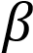catenin pathway and inhibit adipocyte differentiation of 3T3-L1 cells // Phytotherapy Research. – 2011. – Vol. 25, № 11. – P. 1629–1635.
- Ma C. J., Lee K. Y., Jeong E. J. Persicarin from water dropwort (Oenanthe javanica) protects primary cultured rat cortical cells fromglutamate-induced neurotoxicity // Phytotherapy Research. – 2010. – Vol. 24, № 6. – P. 913–918.
- Hasan M. F. The Determination of Antibacterial and Antifungal Activities of Polygonum hydropiper (L.) Root Extract // Advances in Biological Research. – 2009. – Vol. 3, №. 1-2. – P. 53-56.
- Tunon H., Olavsdotter C., Bohlin L. Evaluation of anti-inflammatory activity of some Swedish medicinal plants. Inhibition of prostaglandin biosynthesis and PAF-induced exocytosis // Journal of Ethnopharmacology. – 1995. – Vol. 48, № 2. – Р. 61-76.
- Plachcinska J., Matacz D., Krzysztofik R., Dabrowa A., Brzosko W. J., Ozarowski, A. 1984. Influence of medicinal herbs on the immune system. I. Induction of endogenous interferon // Fitoterapia. – № 55. – P. 346–348.
- Stajner D., Mimica-Dukic N., Braic, M. 1997. Oxygen radical scavenging activity of Reatival(R) // Fitoterapia. – 1997. – № 68. – P. 261–264.
- Begné M. G., Yslas N., Reyes E., Quiroz V., Santana J., Jimenez G. Clinical effect of a Mexican sanguinaria extract (Polygonum aviculare L.) on gingivitis // Journal of ethnopharmacology. – 2001. – Vol. 74, № 1. – Р. 45-51.
- Hsu C. Y. Antioxidant activity of extract from Polygonum aviculare L // Biological Research. – 2006. – Vol. 39, № 2. – P. 281-288.
- Ravipati A. S., Zhang L., Koyyalamudi S. R., Jeong S. C., Reddy N., Bartlett J., Satyanarayanan M. Antioxidant and anti-inflammatory activities of selected Chinese medicinal plants and their relation with antioxidant content // BMC complementary and alternative medicine. – 2012. – Vol. 12, № 173. – Р. 1-14.

Приложение
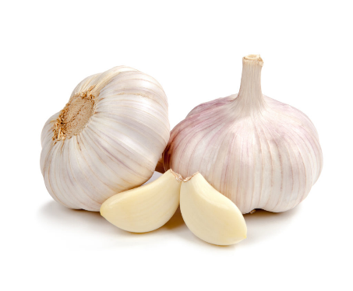

Рисунок 1 – Allium sativum
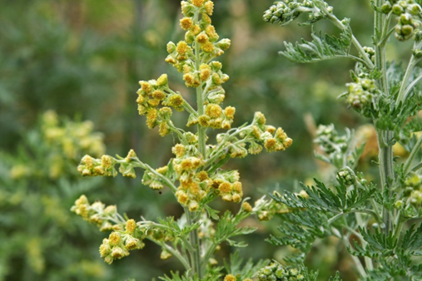
Рисунок 2 – Внешний вид Artemisia absinthium L.
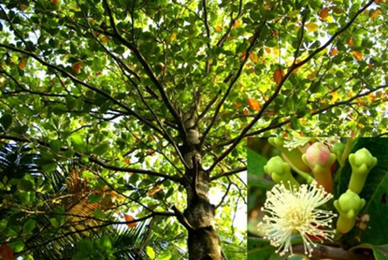

Рисунок 3 – Внешний вид Syzygium aromaticum
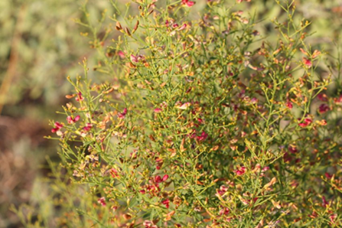

Рисунок 4 – Внешний вид Alhagi pseudalhagi

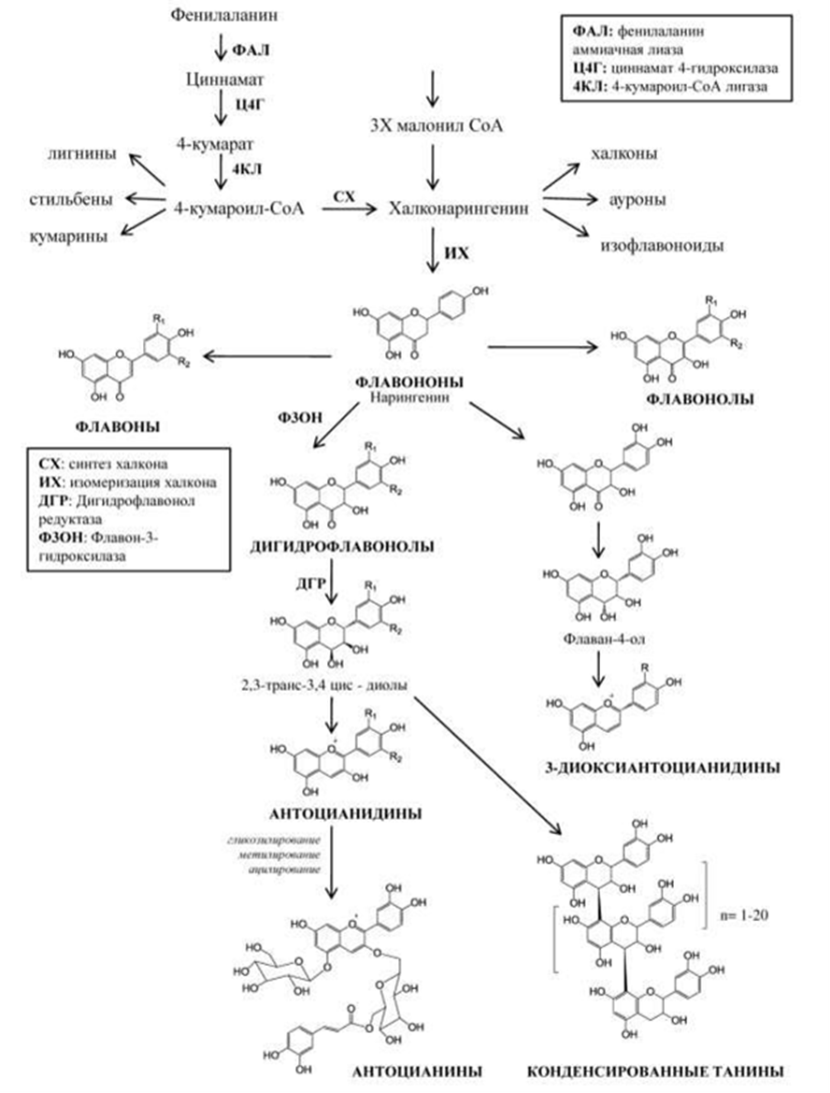
Рисунок 5 – Путь биосинтеза флавоноидов

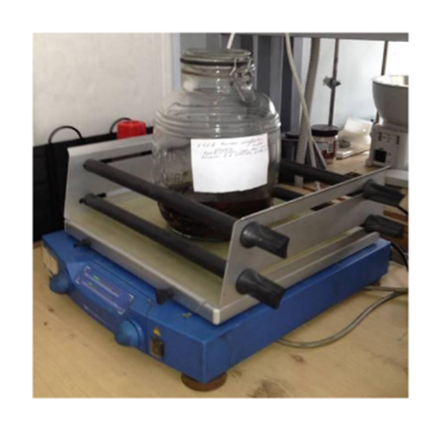
Рисунок 6 -Процесс мацерации БАВ -растворитель дихлорметан

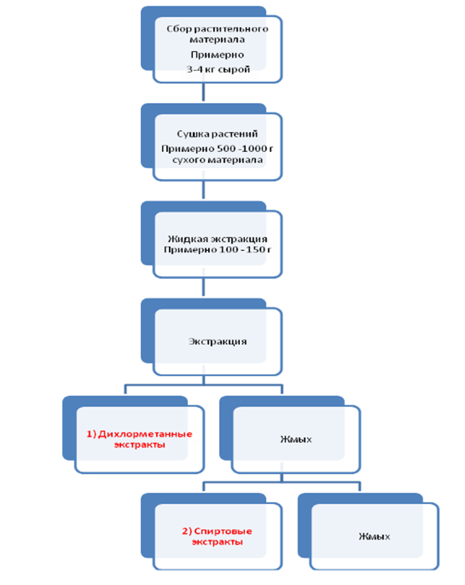
Рисунок 7 -Схема проведения экстракции
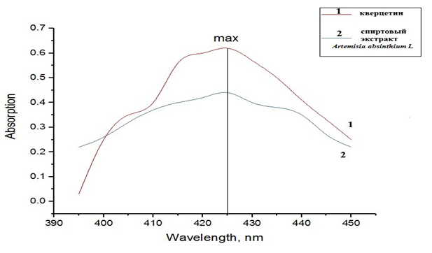
Рисунок 8 – Спектр поглощения комплекса спиртового экстракта Artemisia absinthium L и кверцетина с хлоридом алюминия
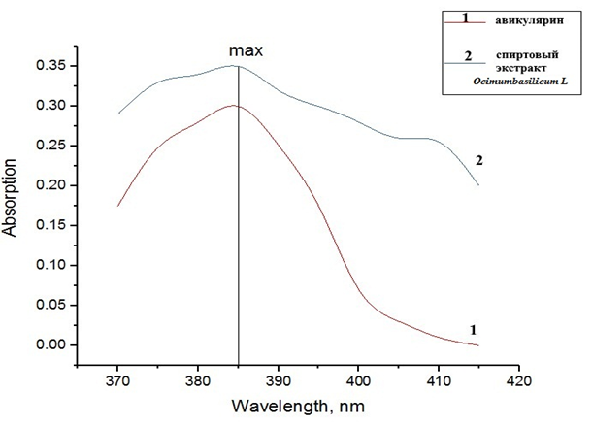
Рисунок 9 – Спектр поглощения комплекса спиртового экстракта Allium sativum и авикулярина с хлоридом алюминия
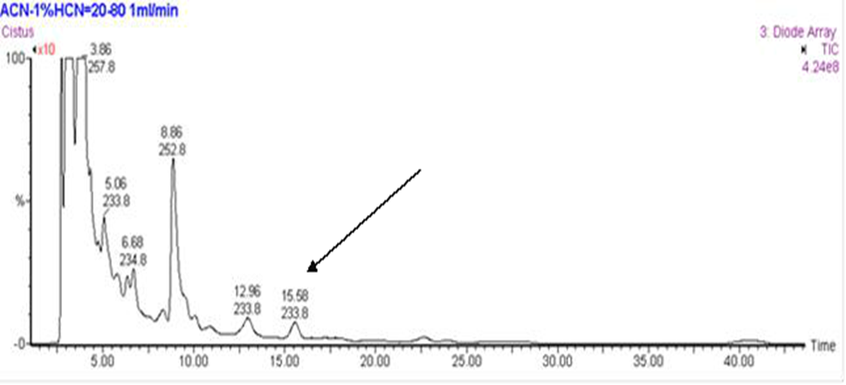
Рисунок 10 – Хроматограмма экстракта листьев чеснока
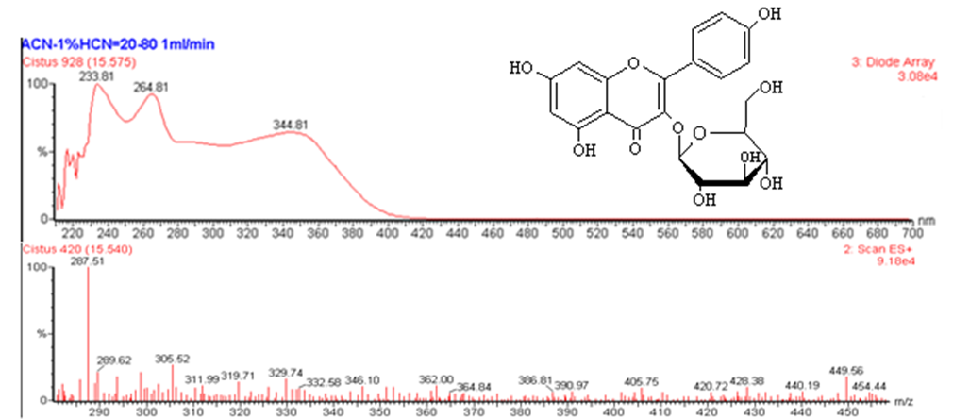

Рисунок 11 – Электронный спектр (а) и масс-спектр в области положительных ионов (б) соединения с временем удерживания 15,58 мин
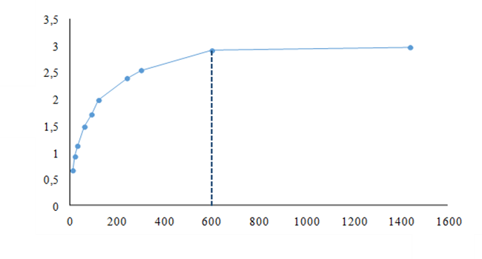

Рисунок 12 – График зависимости содержания суммы флавоноидов в пересчете на рутин от времени экстракции
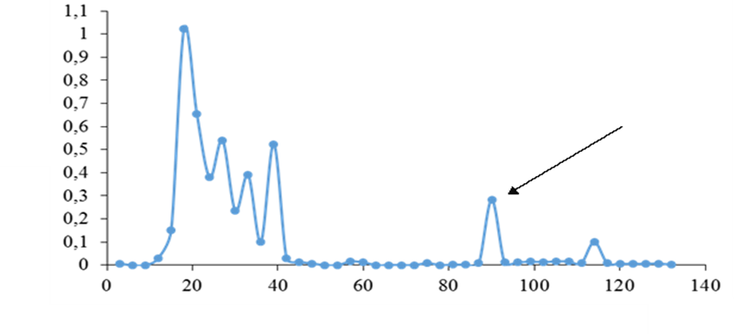
Рисунок 13 – Профиль элюирования компонентов активной фракции I экстракта базилика
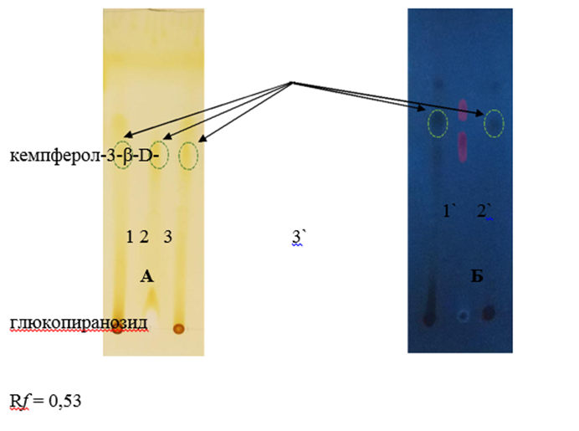
Рисунок 14 – Хроматограммы компонентов экстракта базилика и кемпферол-3-β-D-глюкопиранозида
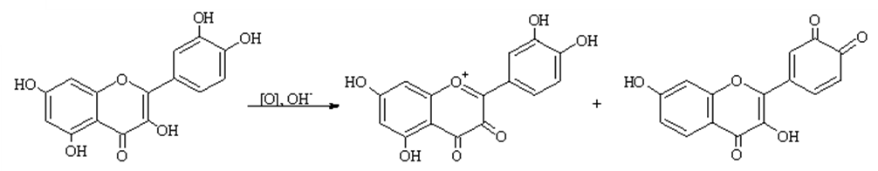
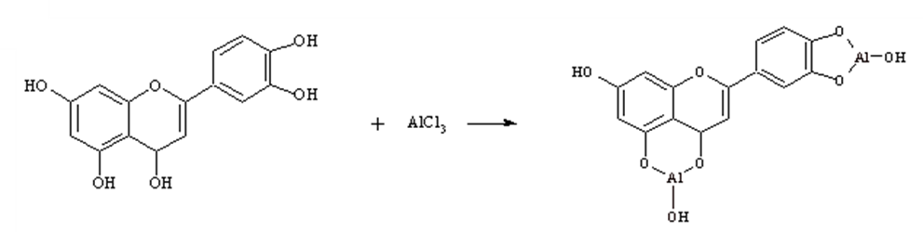
Рисунок 15 – Уравнения реакций флавоноидов с реактивом Фолина-Чокольтеу (1), хлоридом алюминия (2) и 2,4-динитрофенилгидразином (3)
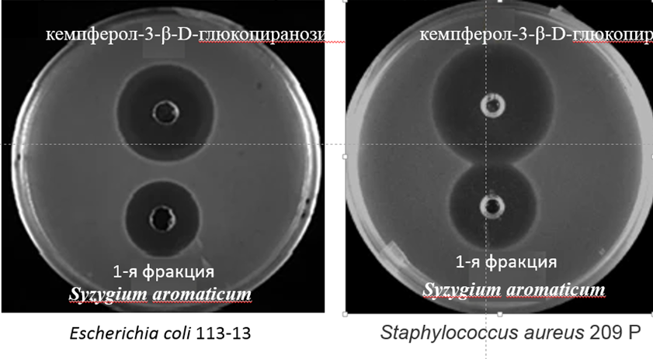
Рисунок 16 – Антибактериальная активность кемпферол-3-β-D-глюкопиранозида (1), фракции I (2)

